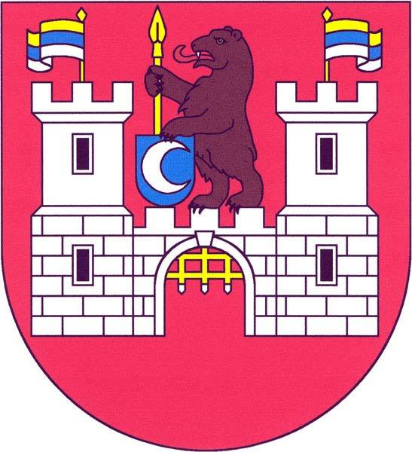
 Městys Chudenice

Nabídka občanům
bezplatný sběr nebezpečných odpadů

Městys Chudenice ve spolupráci se společností Pošumavská odpadová s.r.o. pořádají sběr nebezpečných odpadů z komunální sféry. Tato akce se uskuteční
v sobotu 14.04.2018 dle následujícího časového harmonogramu:

08:00 – 08:15 Svrčovec, náves 08:00 – 08:15 Chlumská, náves
08:25 – 08:40 Řakom, křižovatka u kovárny 08:20 – 08:35 Trnčí, náves u rybníka
08:50 – 09:05 Poleň, u hasičárny 08:40 – 08:55 Ježovy, u prodejny
09:10 – 09:25 Mlýnec, náves 09:00 – 09:15 Mezihoří, náves
09:30 – 09:45 Zdeslav, autobus.zast. 09:30 – 09:45 Kámen, autobus. zast.
09:55 – 10:10 Pušperk, rozcestí u kontejneru 09:50 – 10:05 Křenice, náves
10:20 – 10:35 Poleňka, náves 10:10 – 10:25 Přetín, náves
10:40 – 10:55 Balkovy, plácek 10:30 – 10:35 Býšov
11:00 – 11:45 Dolany, náves 10:40 – 11:30 Chudenice, před ZKD
11:50 – 12:05 Malechov, autobus.zast. 11:35 – 11:50 Bezprávovice, náves
11:55 – 12:10 Lučice, autobus zast.
12:15 – 12:30 Slatina, náves

Na uvedená místa budou přistaveny vozy společnosti Pošumavská odpadová, s.r.o. vybavené speciálními nádobami pro sběr nebezpečných odpadů.

Přijímány budou následující druhy odpadů:

- Léky všeho druhu včetně mastí a roztoků
- Zbytky starých barev, znečištěné plasty a plechovky od barev
- Zářivky, výbojky, televizory, rádia, pračky
- Všechny druhy baterií, akumulátorů a autobaterií včetně náplní
- Upotřebené motorové oleje v uzavřených nádobách
- Lednice
- Pneumatiky z osobních automobilů

Jmenované odpady není vhodné ukládat do sběrných nádob komunálního odpadu rozmístěných ve vaší obci.
Tyto služby jsou pro občany zdarma !!!

Další informace poskytne úřad městyse Chudenice.

Neodkládejte odpady na stanovištích, vyčkejte prosím na příjezd sběrných vozů.

